รายงานการปฏิบัติราชการประจำเดือน มีนาคม 2568

งานป้องกันปราบปราบ

วันที่ 28 มี.ค.68 ร.ต.ท.ดร.พงศ์ศักดิ์ บุญมาศ รองสว.(จร.)สภ.บ่อผุด พร้อมด้วย เจ้าหน้าที่ตำรวจหน่วยละไมและ อส.ตร.ชุมชนบ้านละไม ว.4 ว.43.จุดตรวจ จุดสกัด หน้าหน่วยบริการชุมชนบ้านละไม
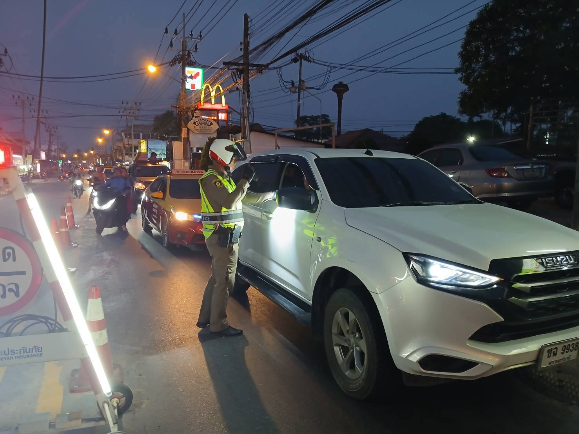
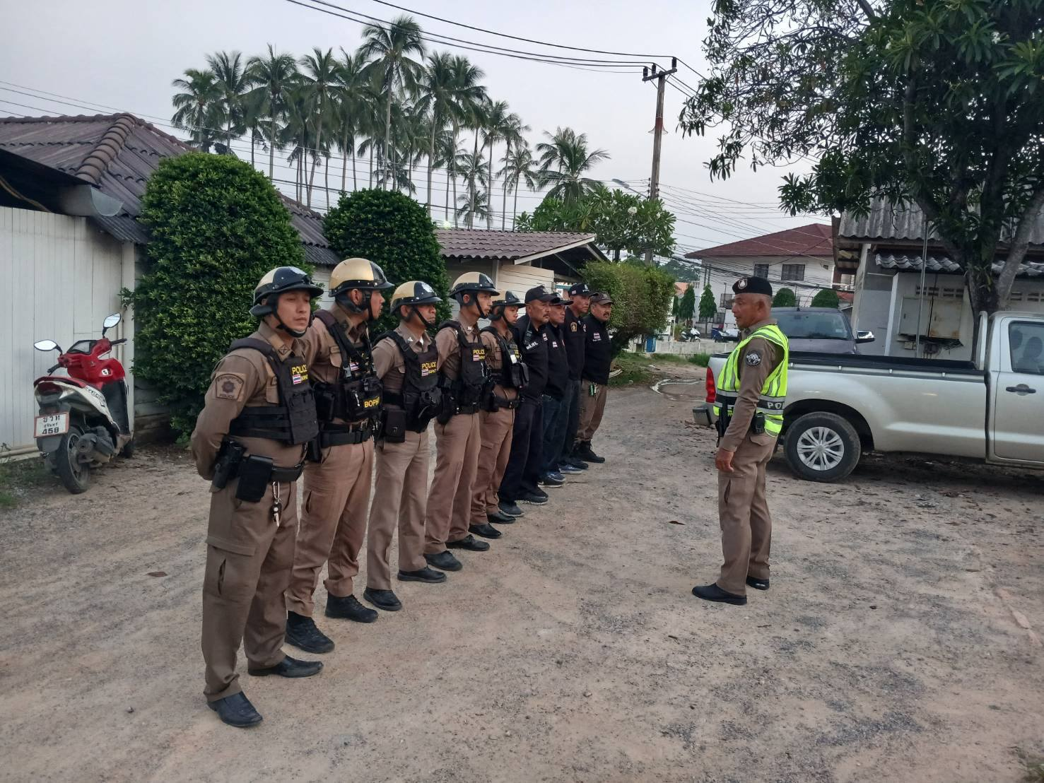

วันที่ 26 มี.ค.68 เวลา 14.00 น. พ.ต.ต.วีระศักดิ์ บัลลพ์วานิช สวป.(ชส.)สภ.บ่อผุด พร้อมด้วยชุดปฏิบัติการตำบลยั่งยืน,เจ้าหน้าที่ทหาร กอ.รมน.ภ 4 ส่วนหน้าพื้นที่เกาะสมุย,ประธานชุมชนบ้านมั่นคงและแกนนำชุมชน ออกประชาสัมพันธ์ การดำเนินโครงการตำบลยั่งยืน เพื่อแก้ไขปัญหายาเสพติดแบบครบวงจร ตามยุทธศาสตร์ชาติขั้นปฏิบัติการณ์ ก่อนลง X RAY พื้นที่ ม.6 หมู่บ้านมั่นคง ต.บ่อผุด อ.เกาะสมุย จ.สุราษฎร์ธานี
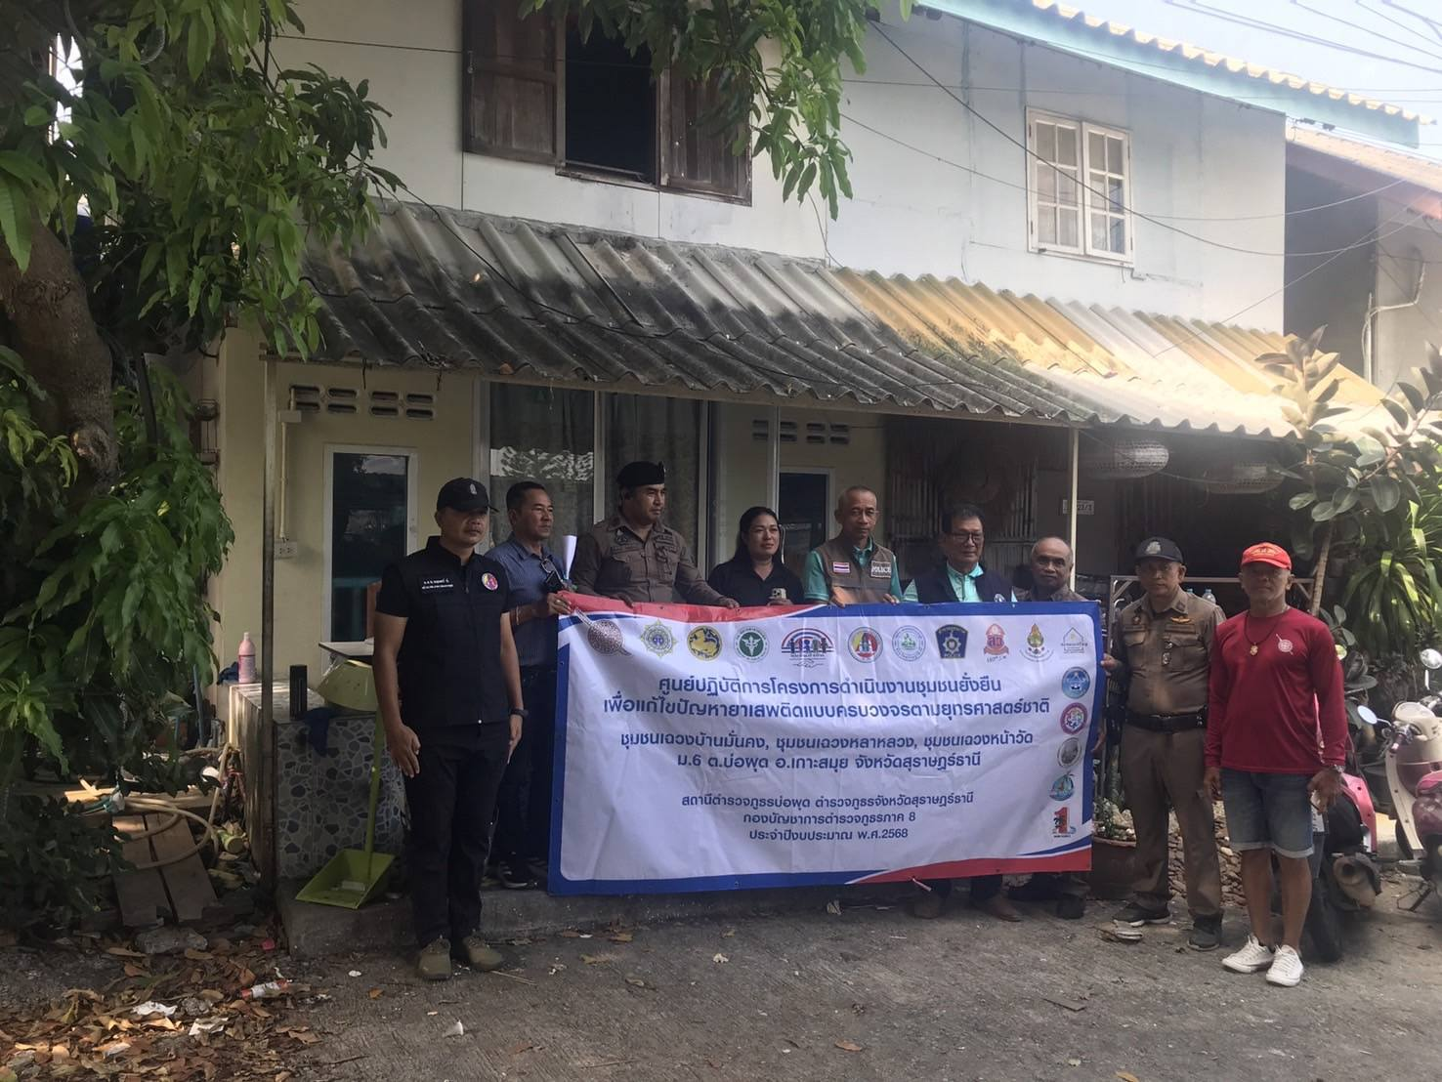
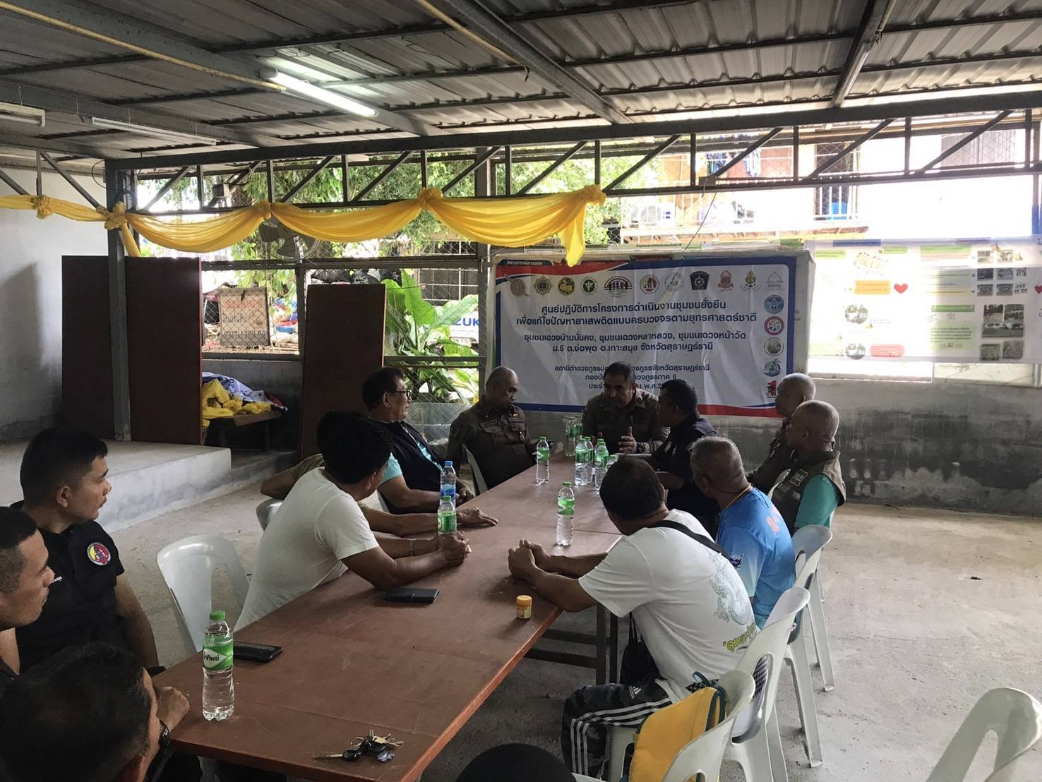

วันที่ 25 มี.ค.68 ร.ต.อ.สุชาติ ชิตพิทักษ์ รอง สวป.สภ.บ่อผุด ปฎิบัติหน้าที่ร้อยเวร 20 พร้อม ว.30 ว.4 ว.10 จุดเสี่ยง ร้านทอง ธนาคาร ห้างสรรพสินค้า ในพื้นที่รับผิดชอบ เพื่อป้องกันเหตุและสร้างความเชื่อมั่นให้แก่ประชาชนและนักท่องเที่ยว
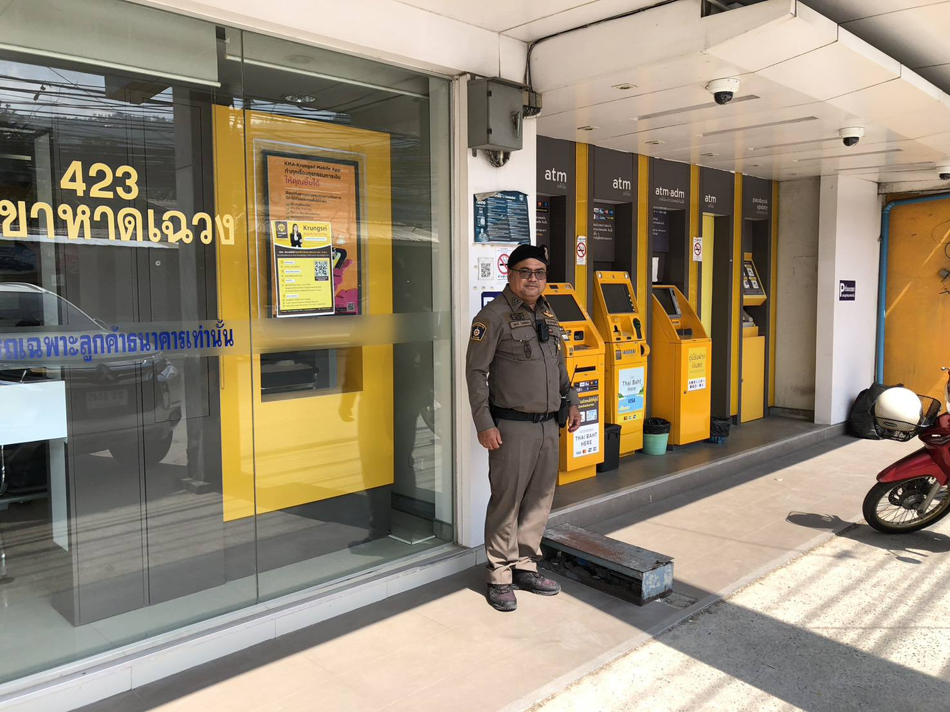
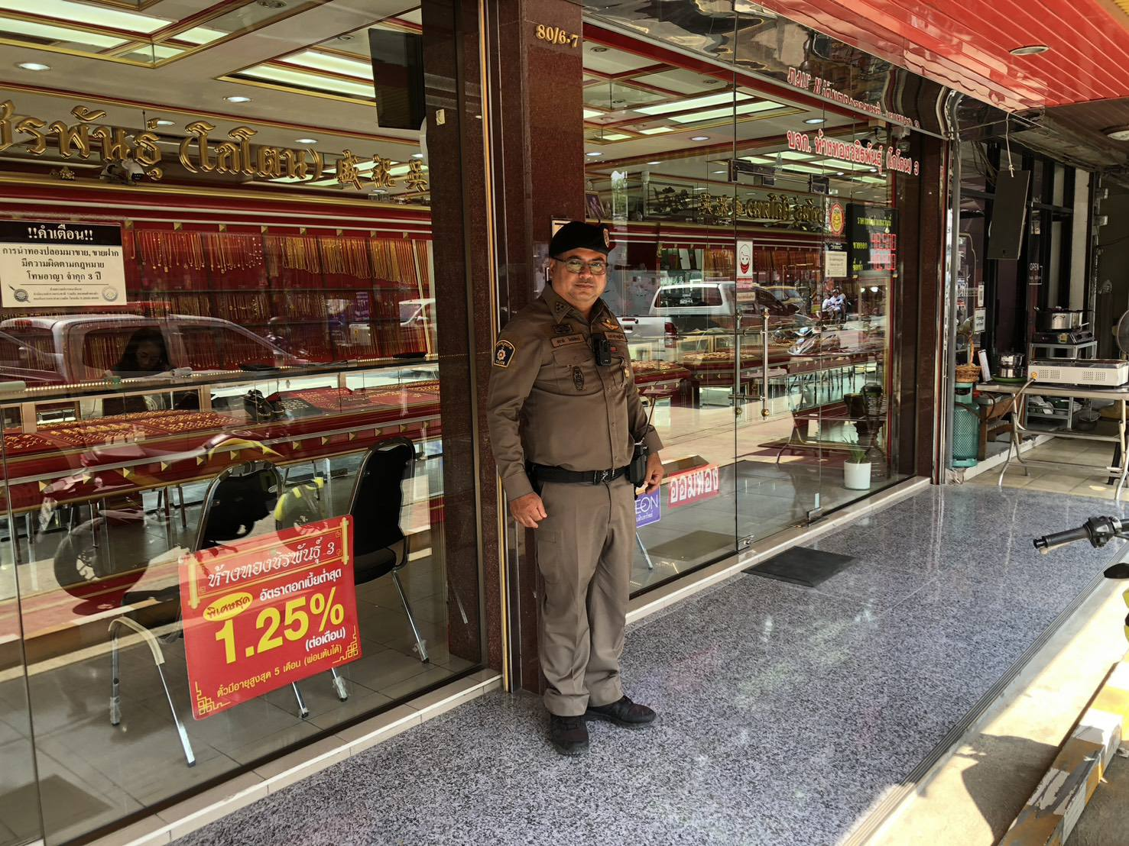

วันที่ 20 มี.ค.68 เวลา 00.01 น. พ.ต.ท.เจริญ เกิดแก้ว รอง ผกก.ป. สภ.บ่อผุด, พ.ต.ต.บุญเชิด มณีชัยสวป.สภ.บ่อผุด พร้อมด้วย สายตรวจเฉวงเขต1เขต2 ,ตำรวจท่อบเที่ยวสมุย,เจ้าหน้าที่ฝ่ายปกครองอำเภอเกาะสมุย ,กอ.รมน. ร่วมกันปล่อยแถว ออกตรวจสถานบริการในพื้นที่ เน้นย้ำ ให้ปิดตามเวลาที่กำหนด ให้ปฏิบัติตามกฎหมายอย่างเคร่งครัด
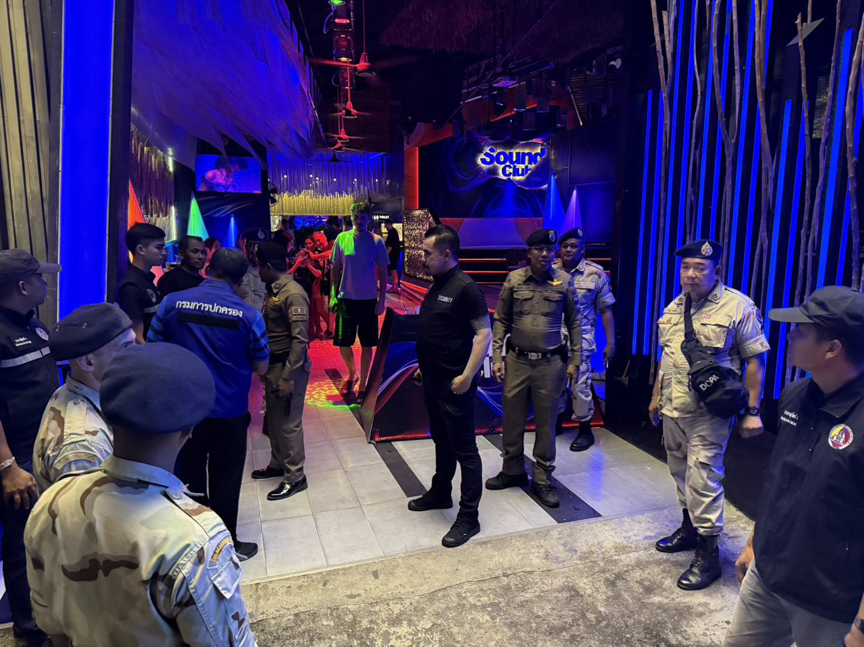
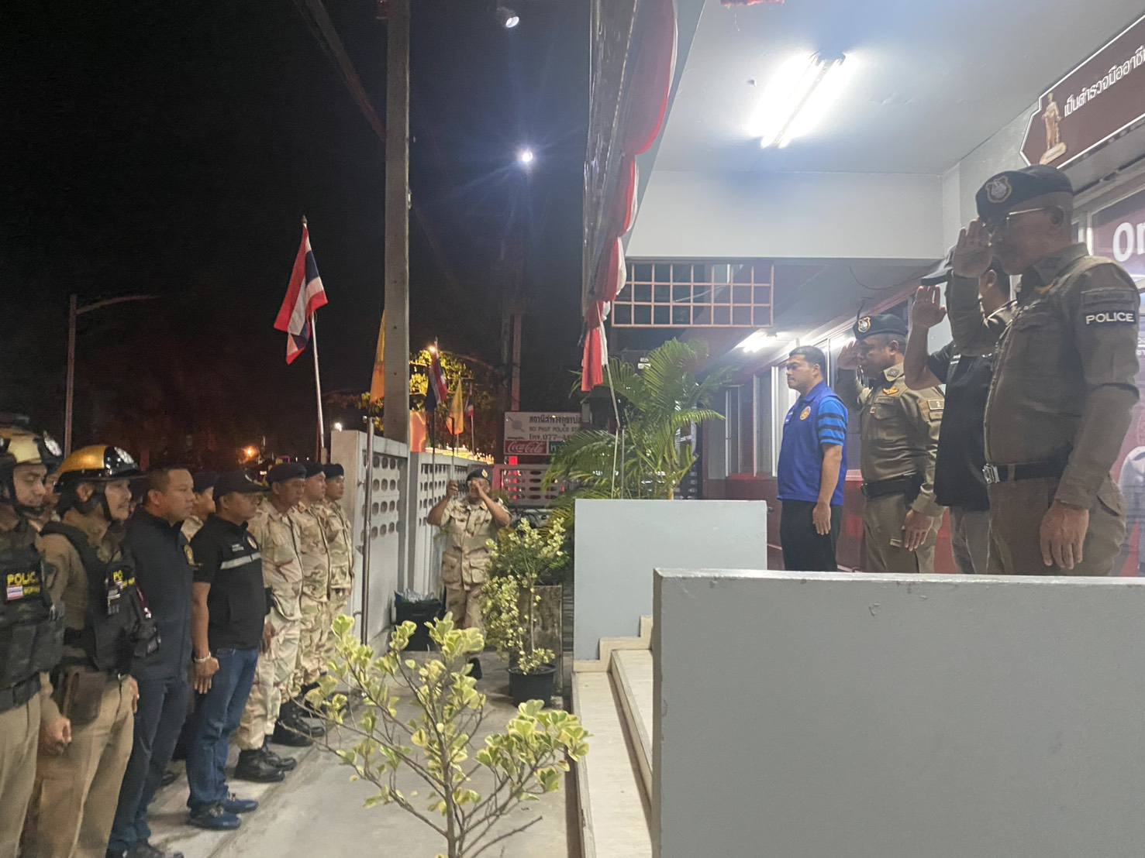

วันที่ 15 มี.ค.68 เวลา 10.00 น. นายอมร ชูช่วย นายอำเภอเกาะสมุย, พ.ต.อ.เด่นดวง ทองศรีสุข ผกก.สภ.บ่อผุด พ.ต.ท.เจริญ เกิดแก้ว รอง ผกก.ป.สภ.บ่อผุด, พ.ต.ต.วีระศักดิ์ บัลลลพ์วานิช สวป.(ชส)สภ.บ่อผุด ร่วมหน่วยงานภาคีเครือข่าย ประกอบด้วย ฝ่ายปกครอง เทศบาลนครเกาะสมุย สาธารณสุขอำเภอเกาะสมุย กอ.รมน.ภ.4 (เกาะสมุย) ประธานชุมชน คณะกรรมการชุมชน ร่วมพิธีเปิดการดำเนินการโครงการดำเนินงานตำบลยั่งยืน เพื่อแก้ไขปัญหายาเสพติดแบบครบวงจร ตามยุทธศาสตร์ชาติ ในพื้นที่ ชุมชนหมู่บ้านมั่นคง,เฉวงหลาหลวง,เฉวงหน้าวัด ม.6 ต.บ่อผุด อ.เกาะสมุย จ.สุราษฎร์ธานี ร่วมลงนามบันทึกข้อตกลง MOU ในการให้ความร่วมมือในการดำเนินงานตามโครงการตำบลยั่งยืนเพื่อแก้ไขปัญหายาเสพติดแบบครบวงจรตามยุทธศาสตร์ชาติ เพื่อให้บรรลุตามวัตถุประสงค์ของโครงการโดยการมีส่วนร่วมของภาคีเครือข่ายในการขับเคลื่อนโครงการ ทำประชาคมหมู่บ้านเพื่อกำหนดห้วงอายุ ลงมติห้วงอายุ ระหว่าง 12 ปี - 65 ปี ในการเอกซเรย์หาสารเสพติด
